Регистрация на mail.ru

1) Слово "регистрация"  
[class="b-panel__header__text"]  
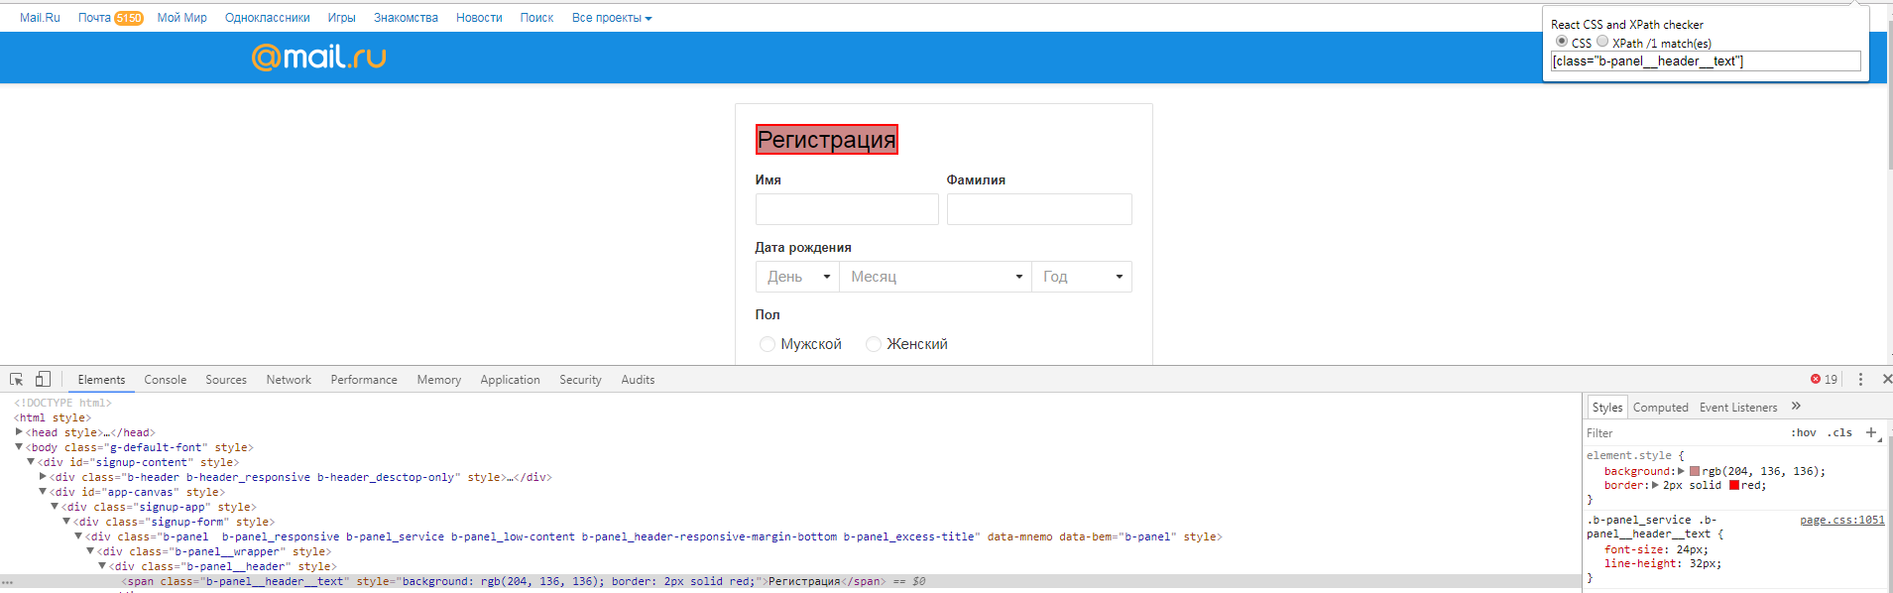  
2) Слово "Имя"

Xpath:  
//div[@data-field-name="firstname"]//label

CSS:

div[data-field-name="firstname"] label

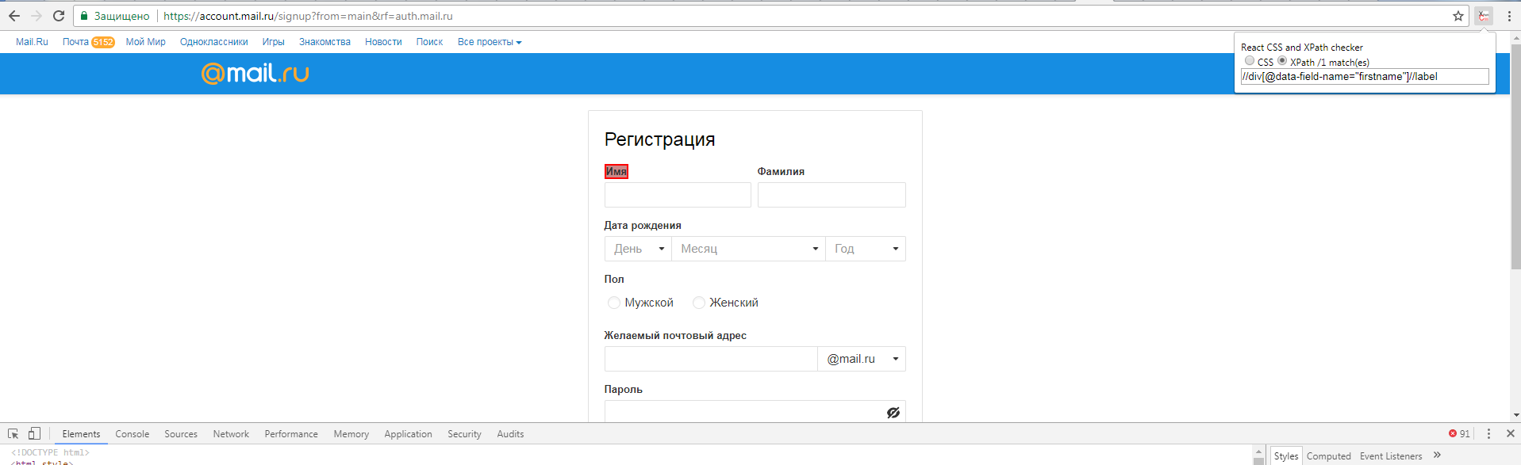

3) Слово "Фамилия"

CSS:

div[data-field-name="lastname"] label

Xpath:

//div[@data-field-name="lastname"]//label

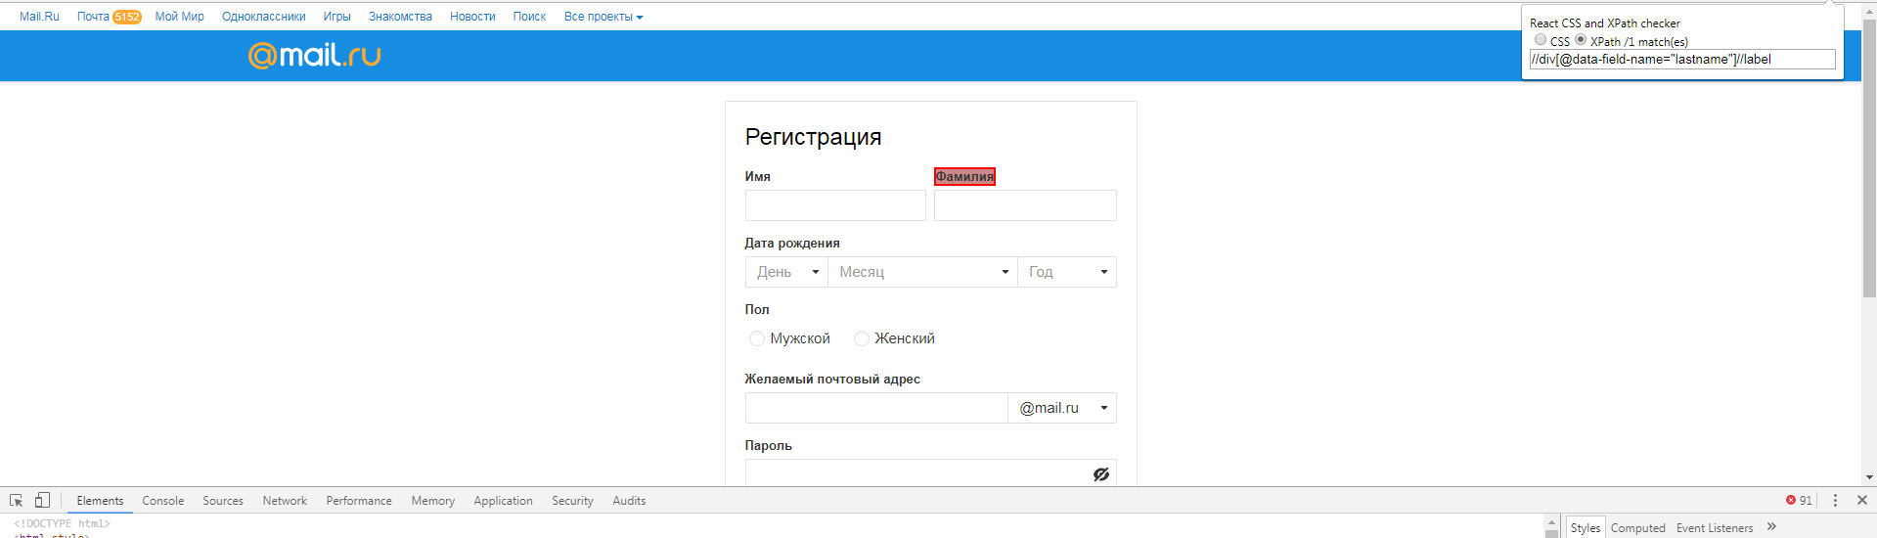

4) Поле "Имя"  
CSS:  
[name = "firstname"]

Xpath:  
//*[text()='Имя']

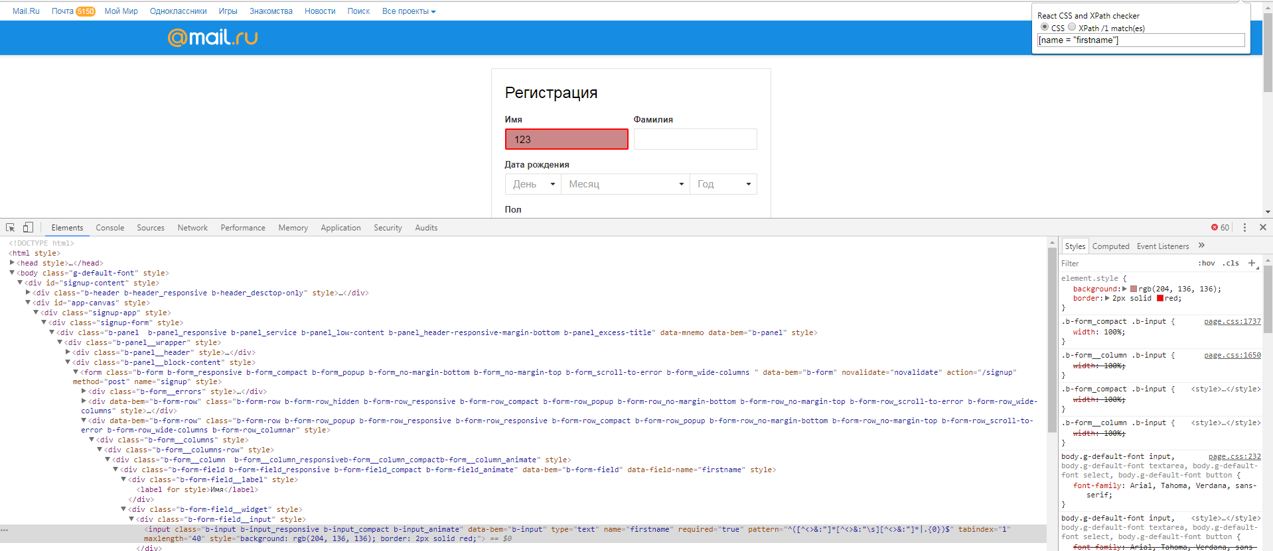

5) Поле "Фамилия"

CSS:  
[name = "lastname"]

Xpath:  
//*[text()='Фамилия']

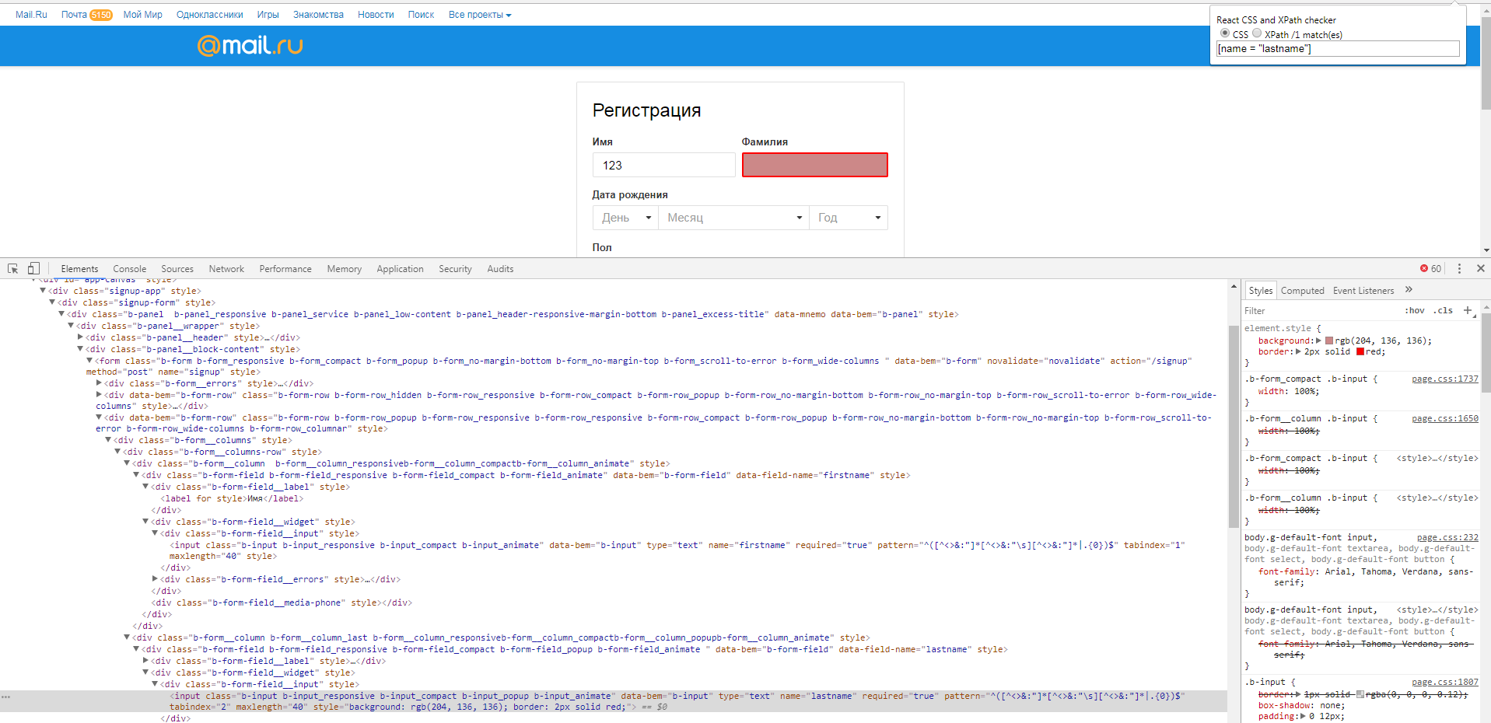

6) Слова "Дата рождения"

CSS:

label[for*='birthdate']

Xpath:  
//*[text()="Дата рождения"]

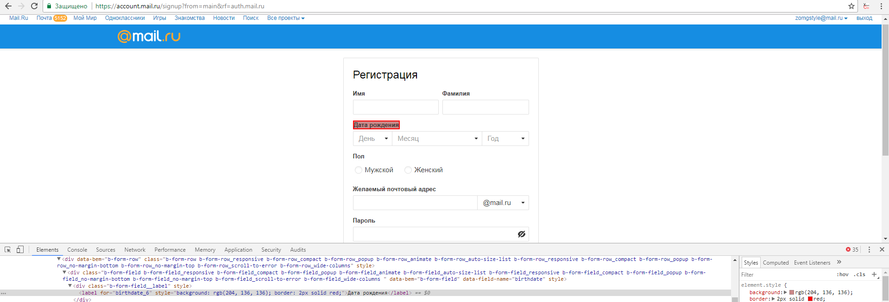

7) Вып.список "День"

CSS:

.b-date__day

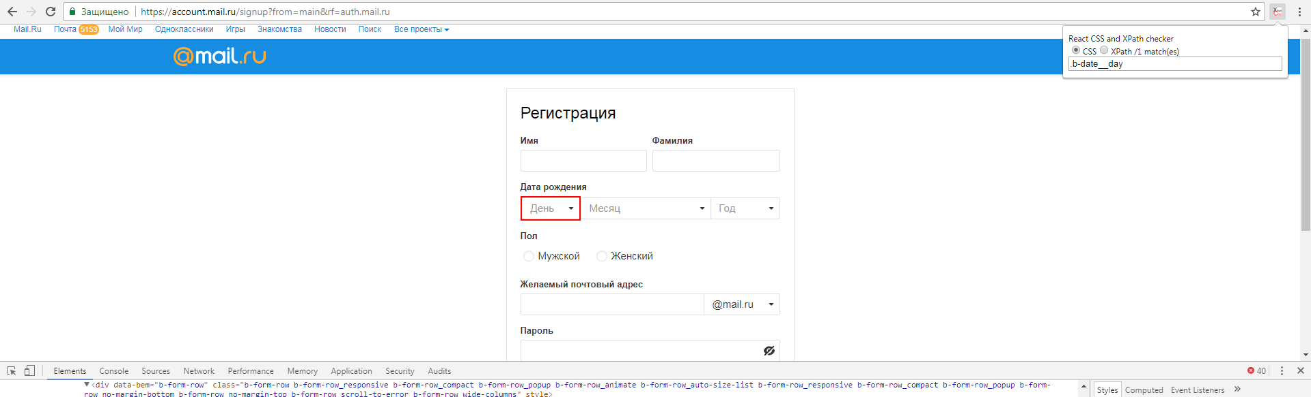

8) Вып.список "Месяц"

.b-date__month

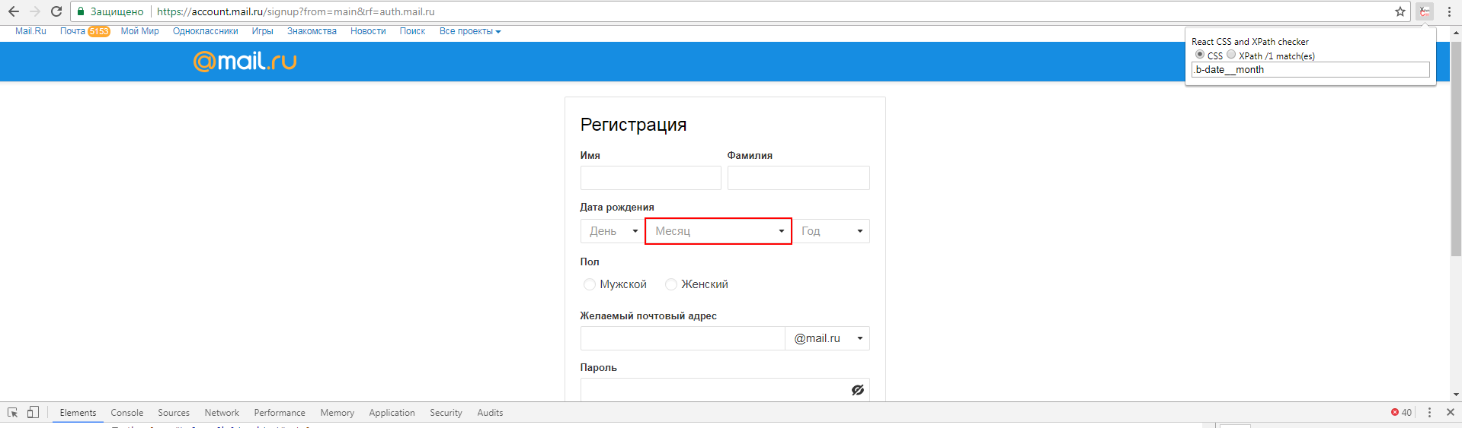

9) Вып.список "Год"

.b-date__year

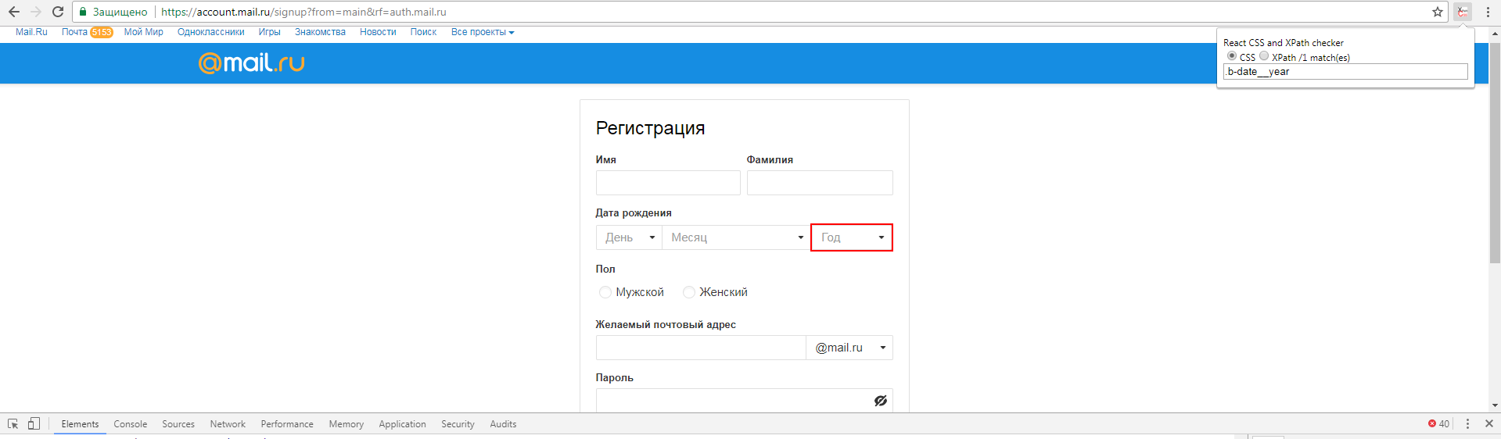

10) Слово "Пол"

Xpath:

//*[@data-field-name="sex"]//label[@for]

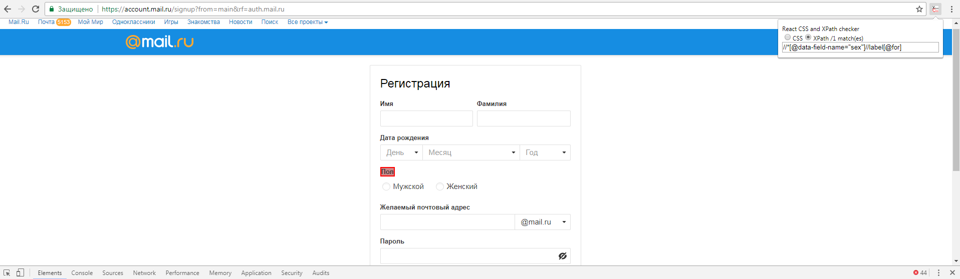

11) ЧБ для пункта "Мужской"

Тут по идее искал путь к элементу input с type=radio, но расширение сам ЧБ не подсветило, хотя 1 совпадение найдено

//input[@value="male"]

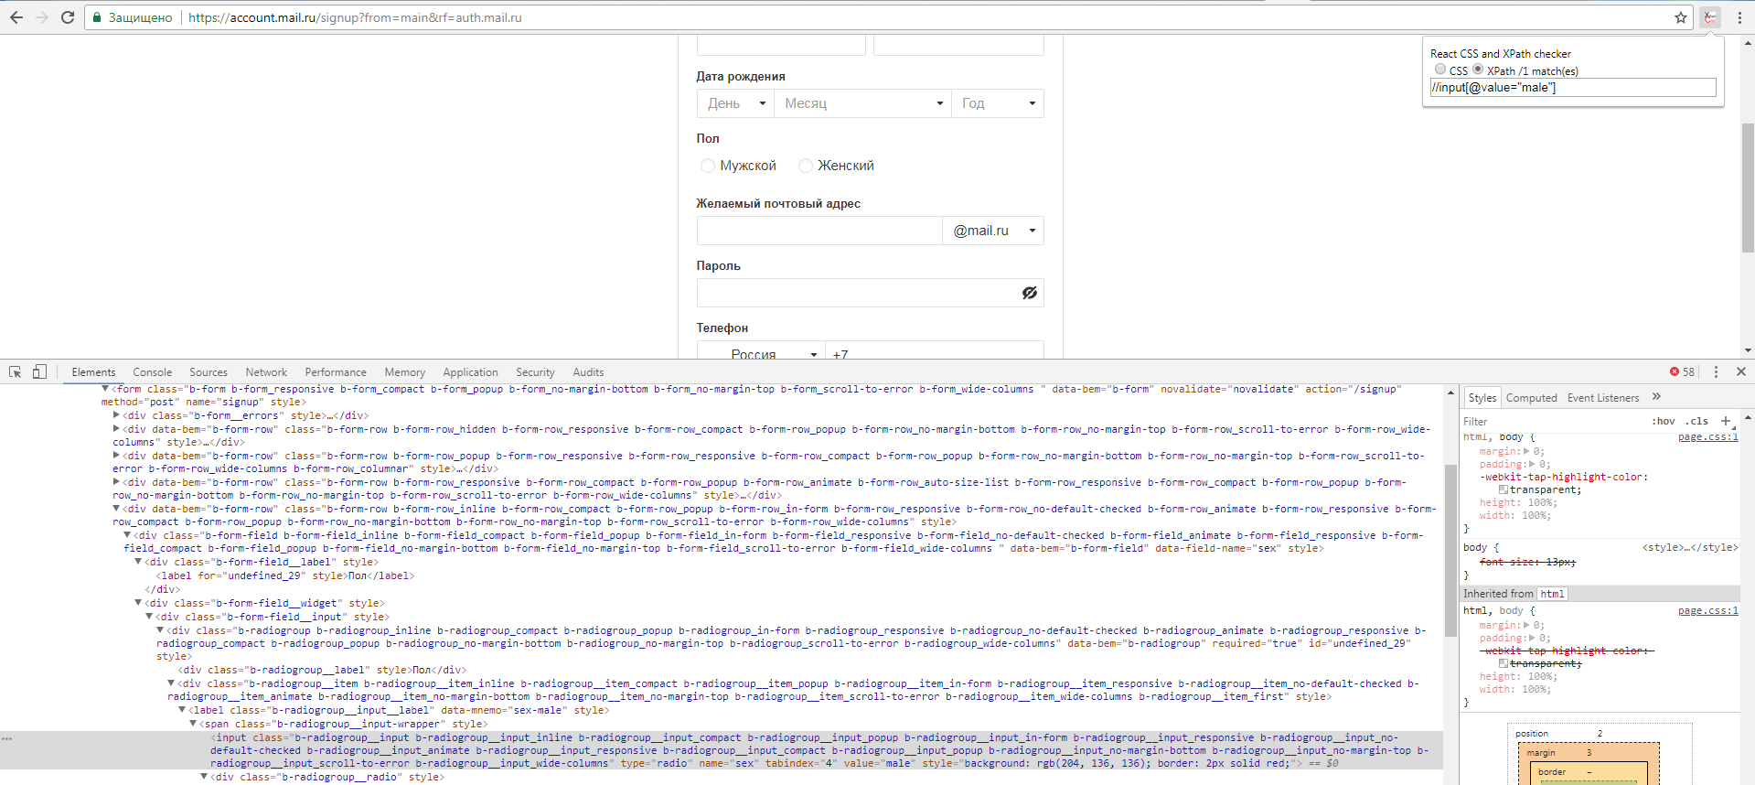

//label[@data-mnemo="sex-male"]/span/div – с выделением элемента в расширении

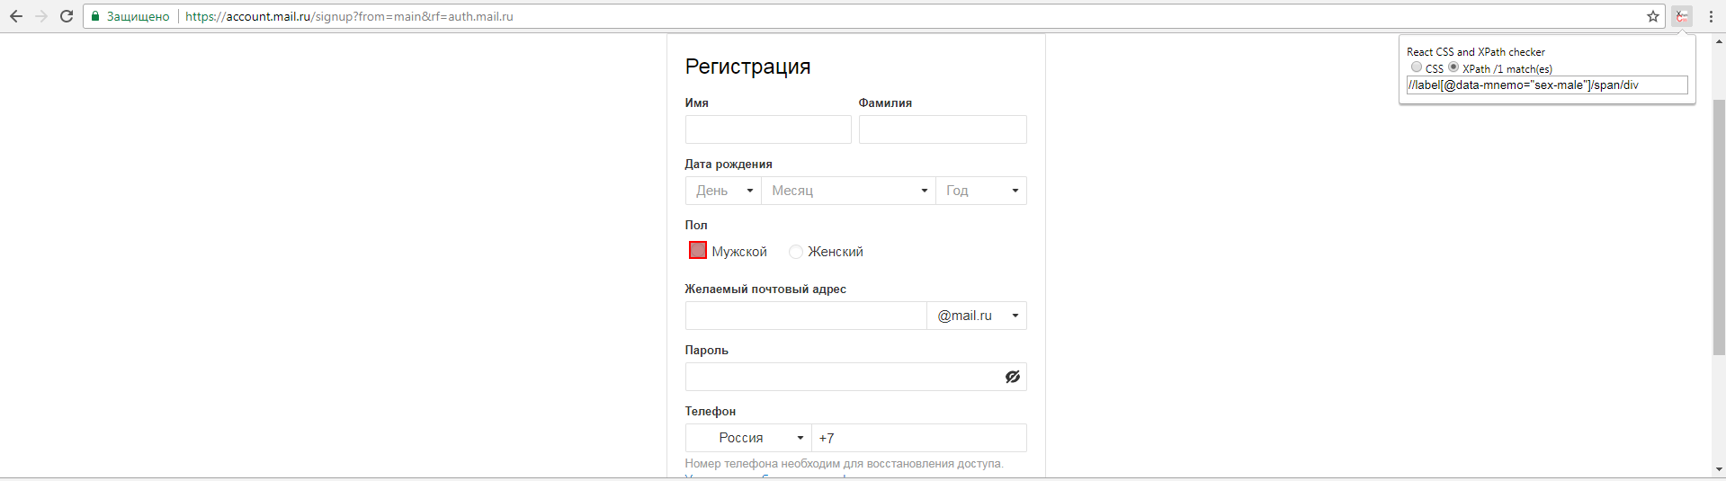

12) Слово "Мужской"

//*[text()="Мужской"]

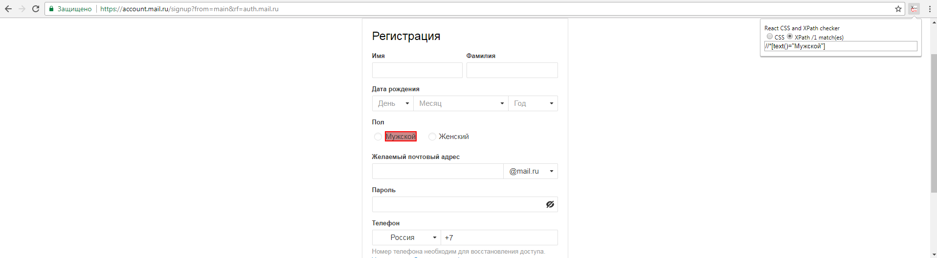

13) ЧБ для пункта "Женский" (аналогично)  
//input[@value="female"]

//label[@data-mnemo="sex-female"]/span/div

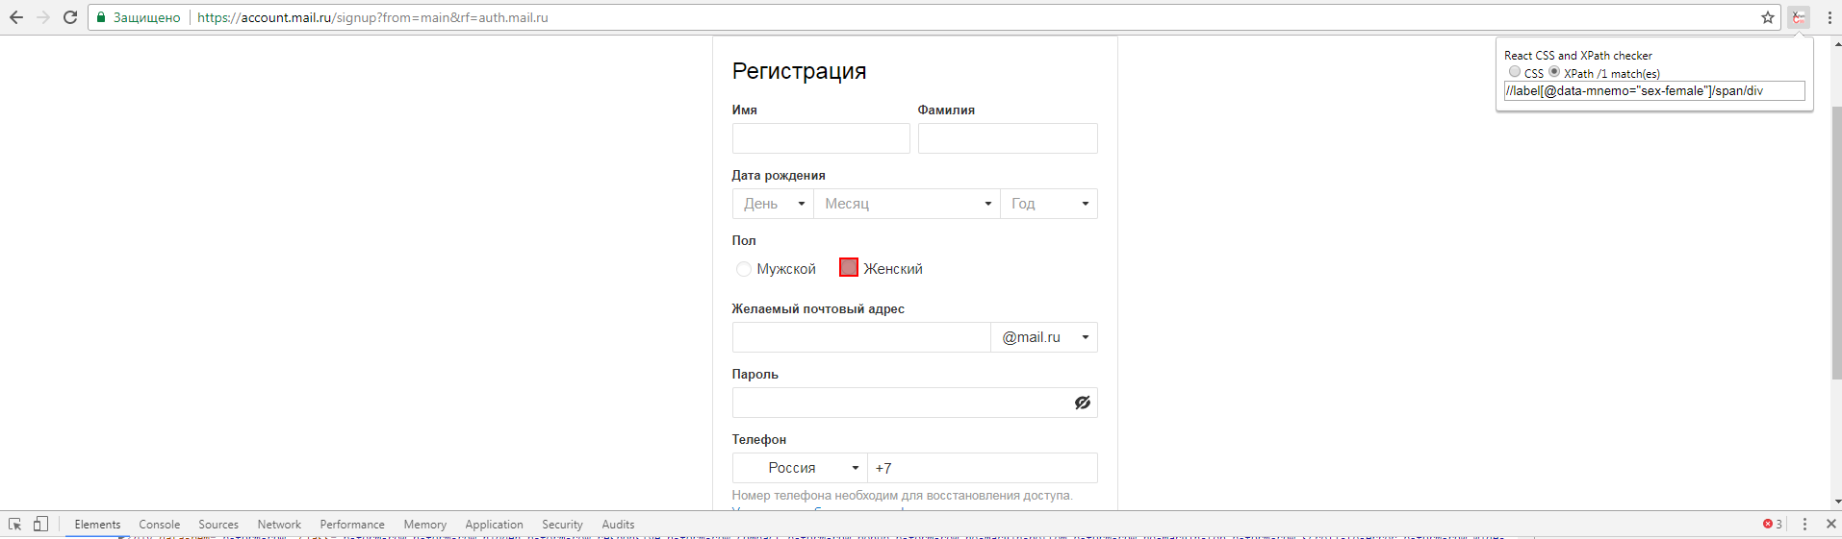

14) Слово "Женский"

//*[text()="Женский"]

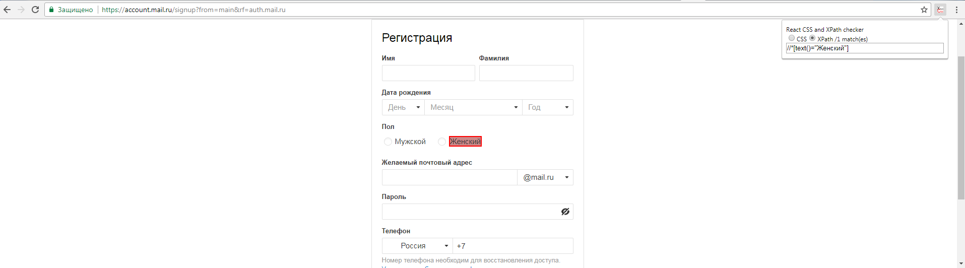

15) Слова "Желаемый почтовый адрес"

Xpath:

//*[text()="Желаемый почтовый адрес"]

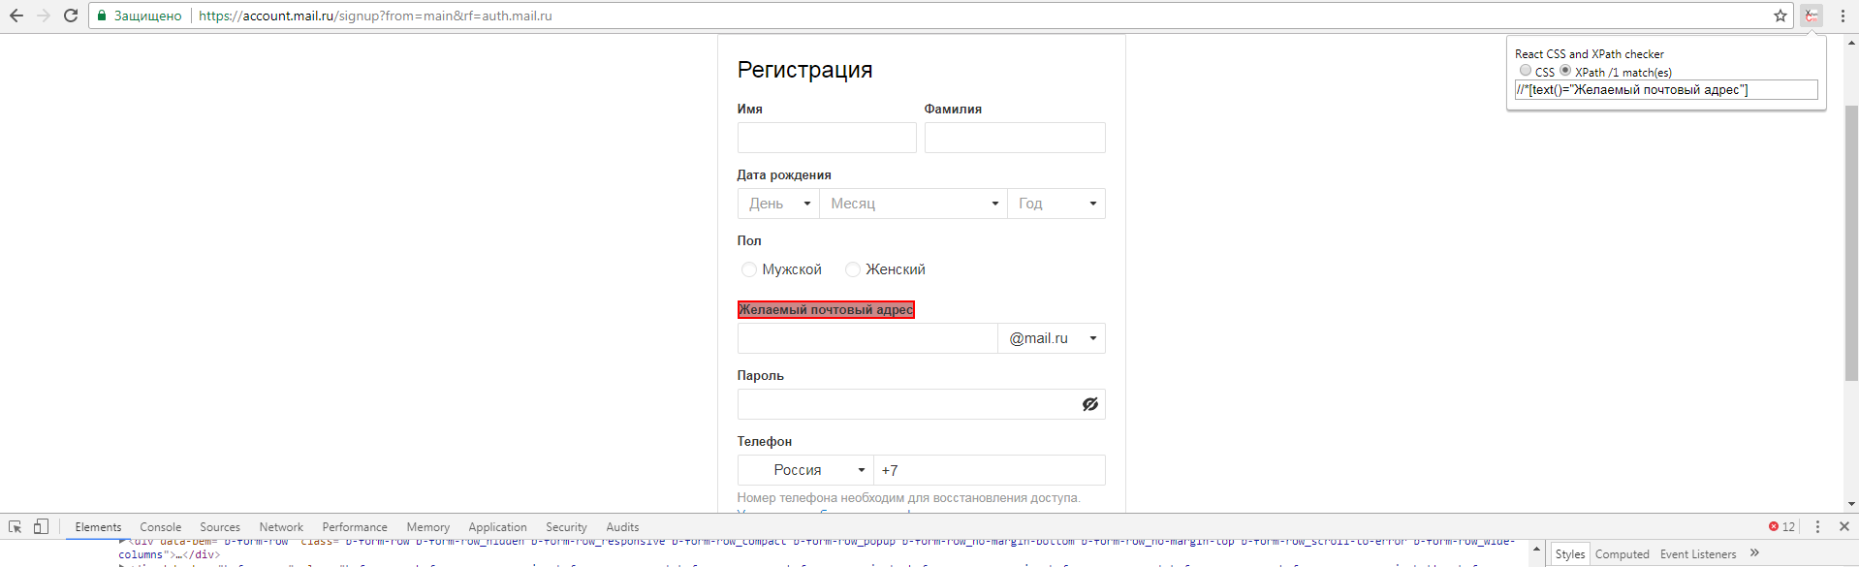

16) Поле "Желаемый почтовый адрес"

Xpath:

//input[@type="email"] - (находится 2 результата, но на форме – подсвечен только 1 элемент)  
CSS:

input[type="email"]  
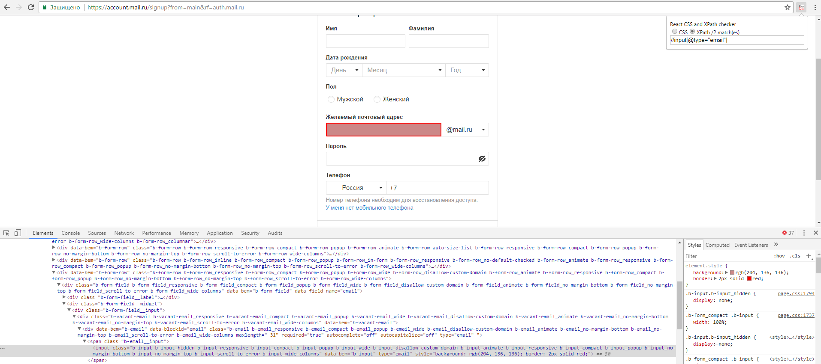

17) Слово "Пароль"

Xpath:

//*[text()="Пароль"]

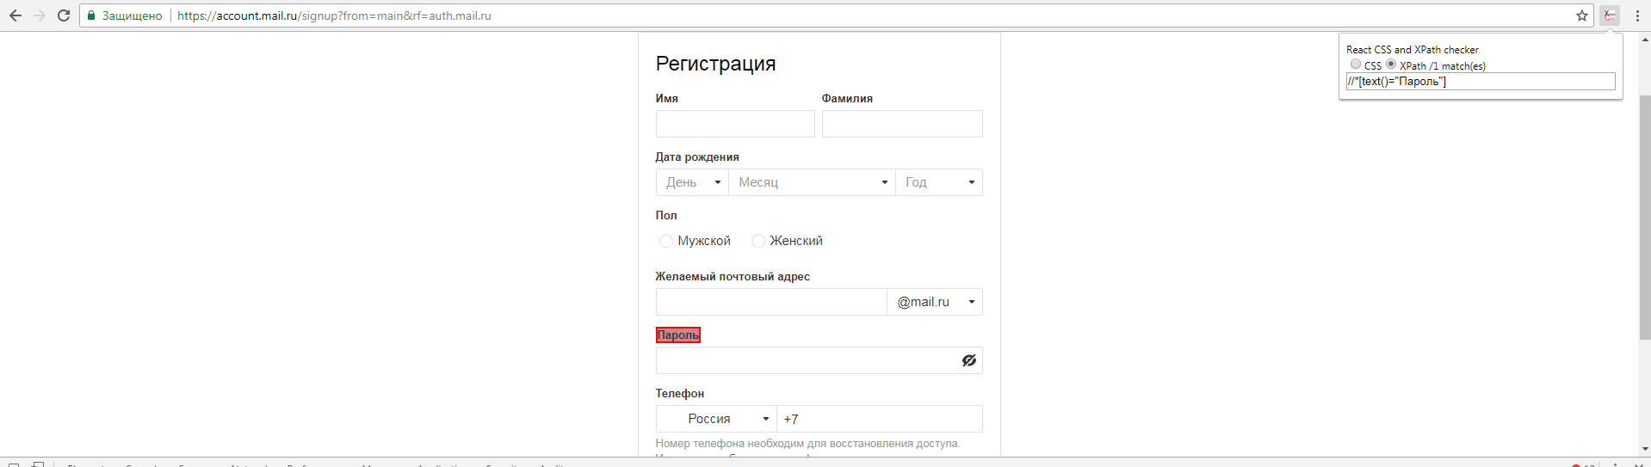

18) Поле "Праоль"

CSS:

input#password_0

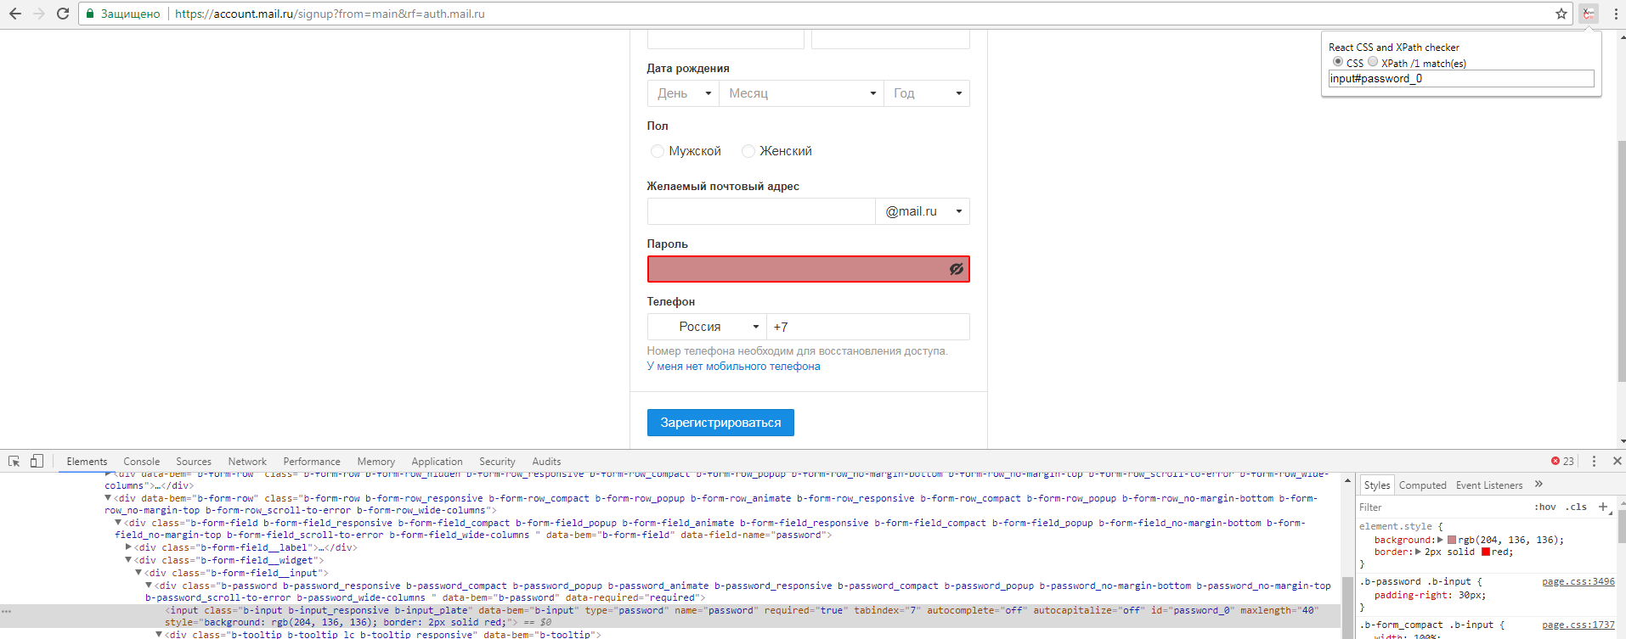

19) Элемент "Скрыть/отобразить пароль"

CSS:  
.b-password__eye

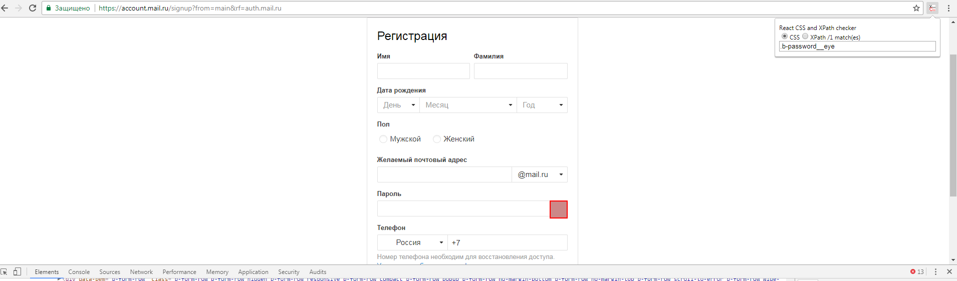

20) Слово "Телефон"

//*[text()="Телефон"]

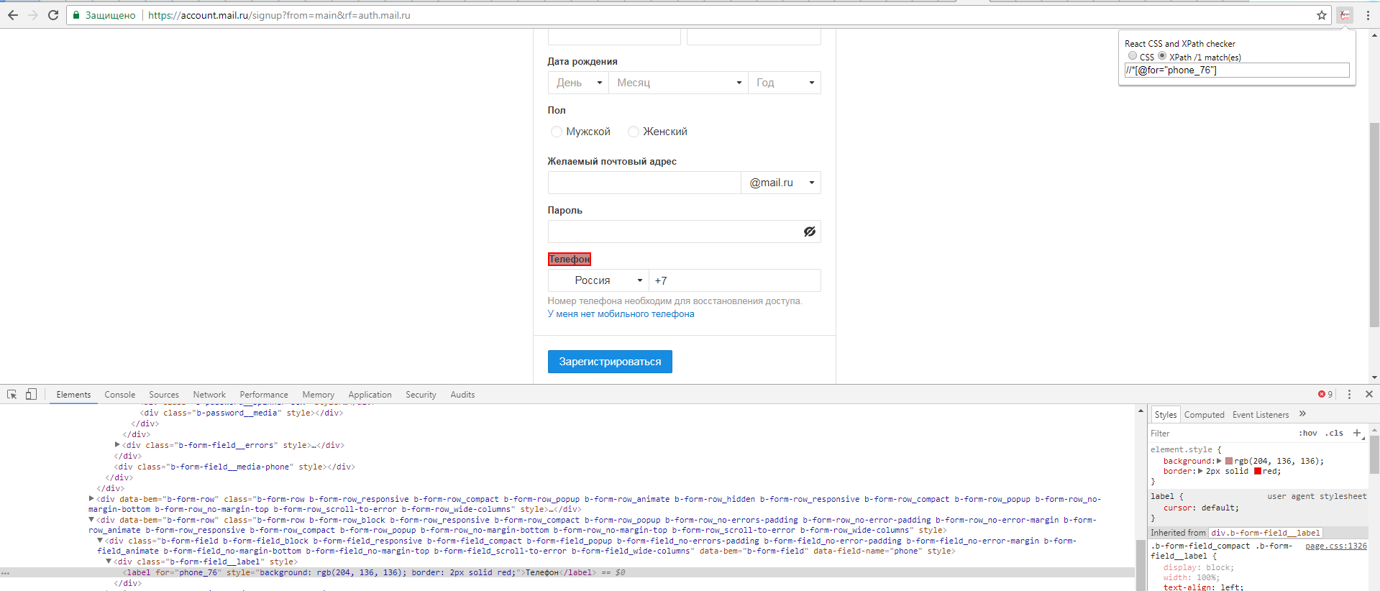

21) Вып.список "Страна"

div[data-blockid="countries"]>input – при таком поиске нет подсвеченных элементов на форме, видимо хиден элемент.

div[data-blockid="countries"] – При это правда поле куда-то уехало

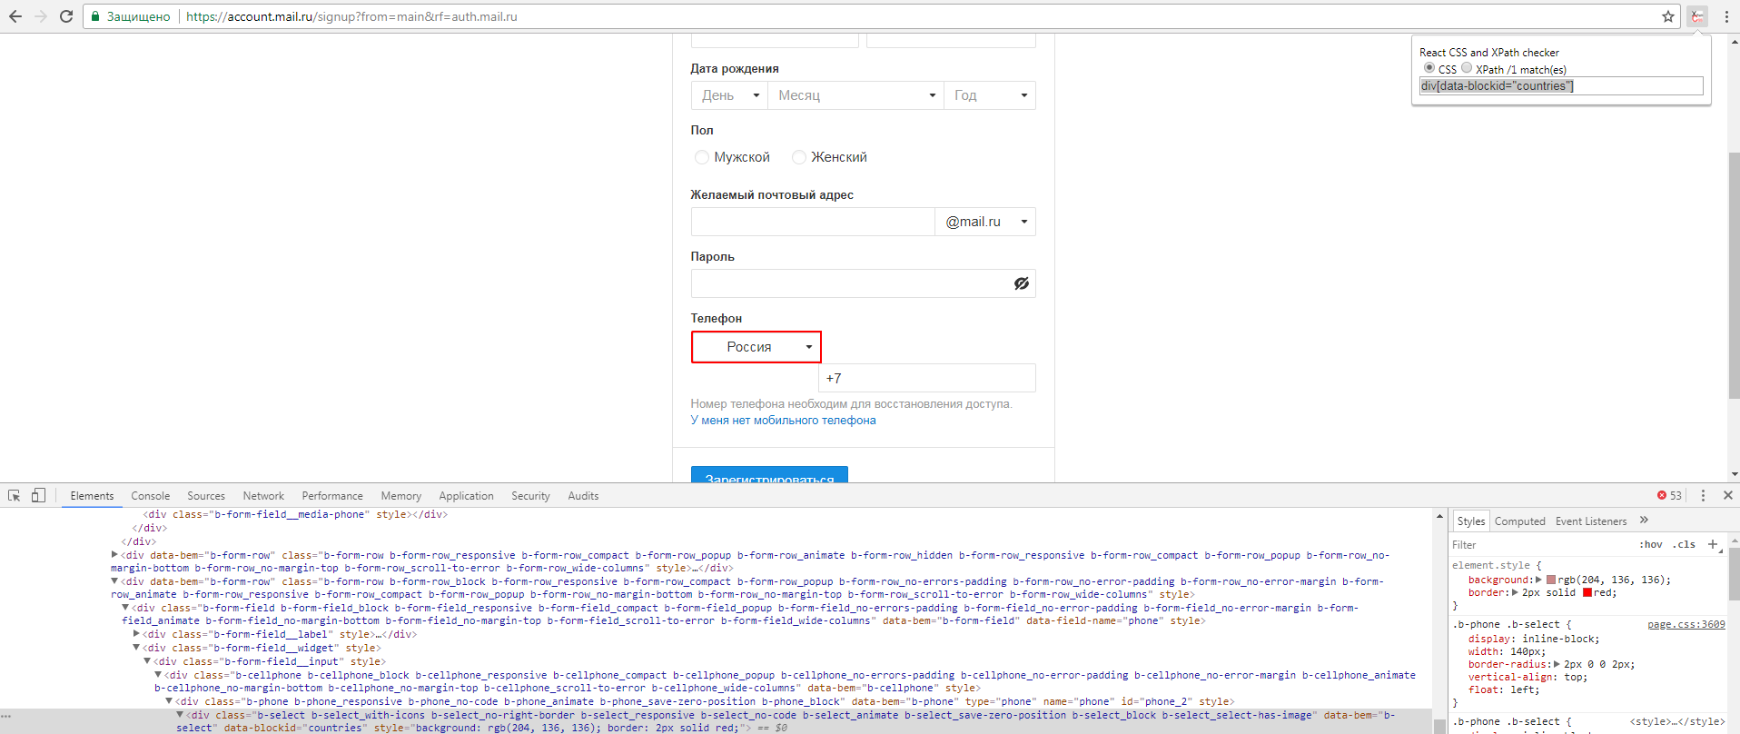

22) Поле "Телефон"

//input[@type="tel"]

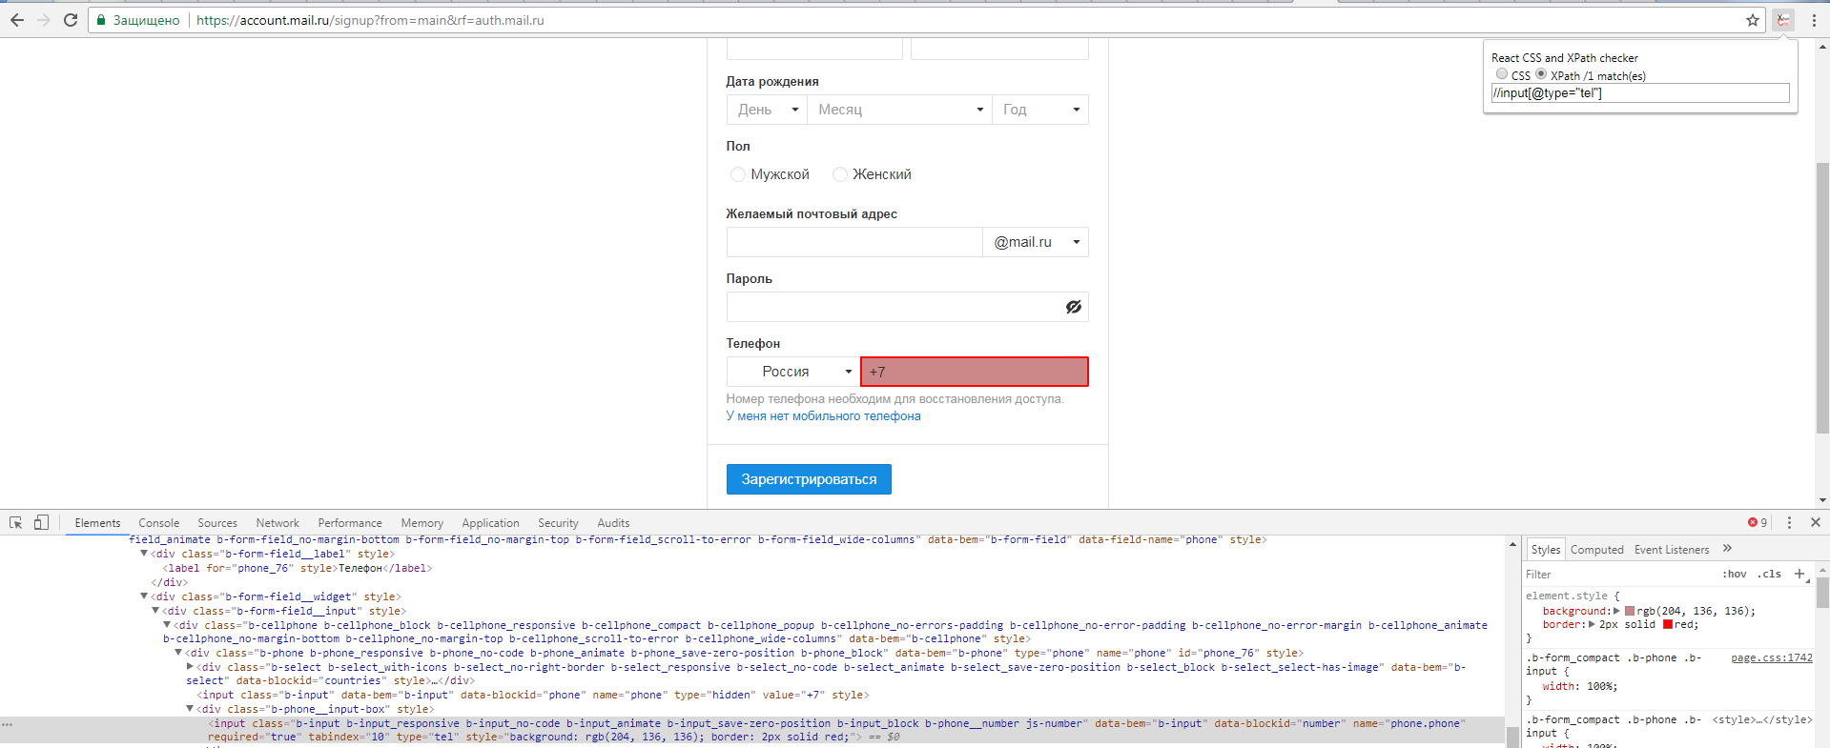

23) Ссылка "У меня нет мобильного телефона"

CSS:

.js-signup-simple-link  
Xpath:

//a[@href="/signup/simple"]

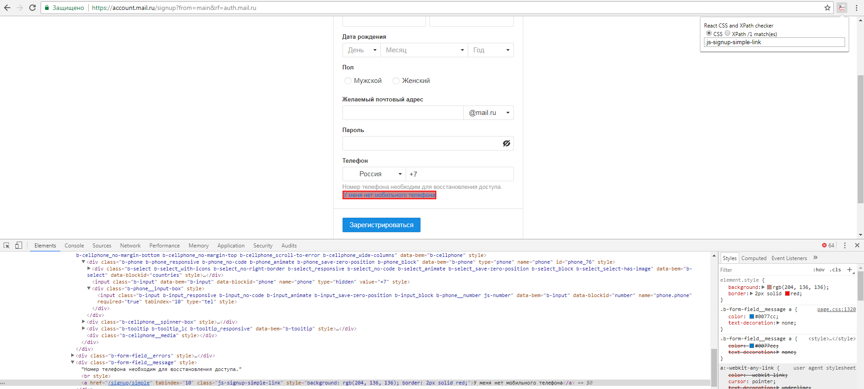

24) Кнопка "Зарегистрироваться"

CSS:

.btn.btn_main.btn_responsive.btn_responsive-wide  
Xpath:  
//button

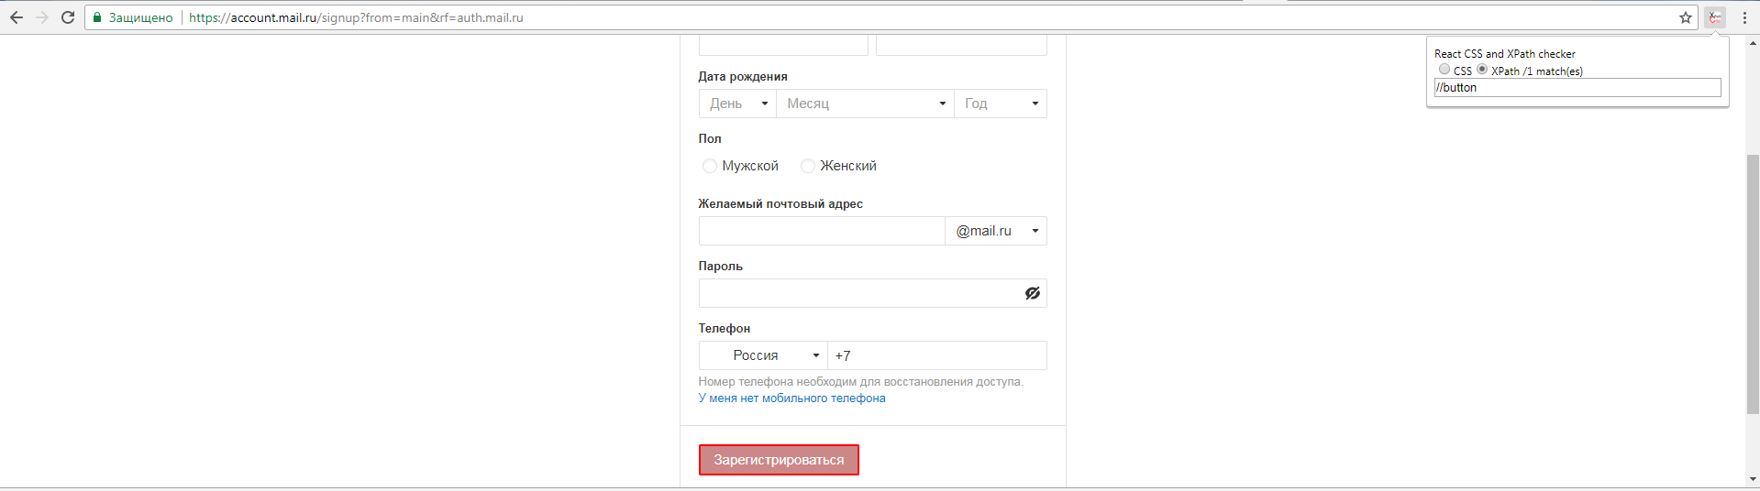

25) Ссылка "Пользовательское соглашение"

//*[@tabindex="12"]

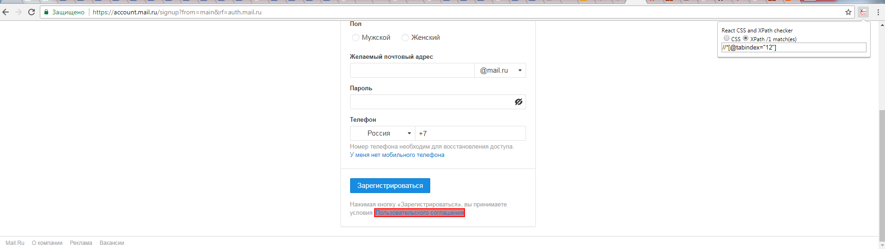

Элементы на http://software-testing.ru/  
1) Логотип software-testing.ru

#tpdiv-logo – весь логотип

a[href="/"] – ссылка для перехода на дом.страницу

2) Форум

a[href="/forum/"] – ссылка для перехода на форум  
a[href="/forum/"]>span – контейнер со словом форум

3) Размер шрифта

.moduletable_inner_tpmenu

-----------------------------------

.fontSizePlus – ссылка на увеличение шрифта

img[src="/images/stories/a1.png"] – картинка для увеличения

-----------------------------------

.fontReset – ссылка на сброс шрифта

img[src="/images/stories/a2.png"] – картинка на сброс

-----------------------------------

.fontSizeMinus – ссылка на уменьшение шрифта

img[src="/images/stories/a3.png"] - картинка на уменьшение

4) Поле «Поиск»

input[class="inputbox-search"]

5) Раздел «События»

.parent.item33

a[href="/events"]

6) Про инструменты «Selenium»

a[href="http://selenium2.ru/"]

7) [TestCon Moscow 2018 – Международная конференция по тестированию и обеспечению качества ПО](http://software-testing.ru/events/2736-testcon-moscow)

a[href="/events/2736-testcon-moscow"]